

Documentação

SviGufo

|  |  |  |  |  |
| --- | --- | --- | --- | --- |
| Alameda Barão de Limeira, 539 – São Paulo/SP |  |  |  | sp.senai.br |

Sumário

Resumo 2

Objetivos 2

Descrição do projeto 2

Resumo do projeto 2

Modelagem de Software 3

Modelo Lógico 3

Modelo Físico 3

Modelo Conceitual 3

Cronograma 4

Back-End 5

Implementar o banco de dados 5

Executar projeto 5

Importar Postman 5

Swagger 5

Funcionalidades 6

Web 6

Mobile 6

Protótipos 7

Web 7

Mobile 7

Front-End 8

Mobile 9

Arquitetura do Projeto 10

Referências 11

Links 11

Livros 11

Resumo

Objetivos

Desenvolver um sistema que liste desejos

Descrição do projeto

O projeto visa criar uma lista online de desejos onde os mesmos possam ser compartilhados com outros usuários.

Modelagem de Software

Modelagem de software é a atividade de construir modelos que representem características do software.

Modelo Lógico

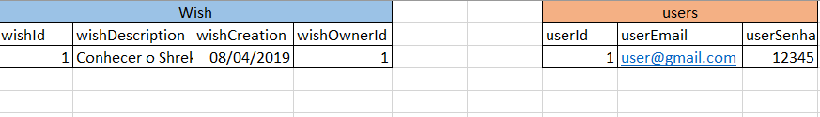

O modelo lógico constitui uma representação específica de um modelo interno, utilizando as estruturas de Banco de Dados suportada pelo banco escolhido.

Modelo Físico

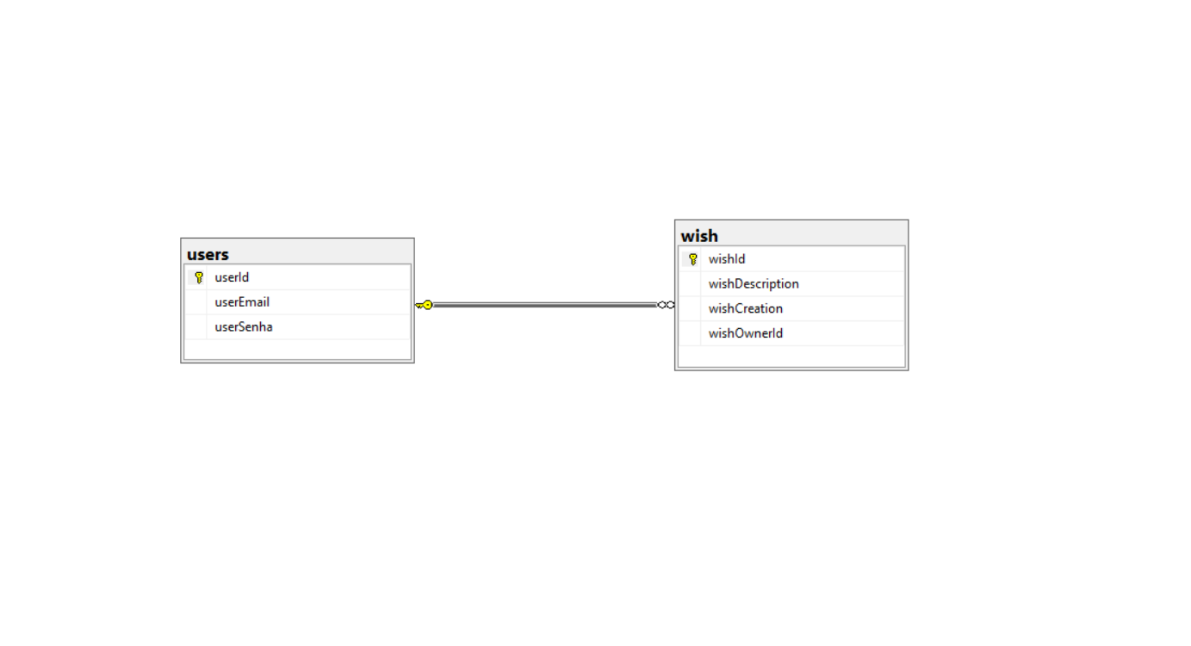

O modelo físico demonstra como os dados são fisicamente armazenados.

Modelo Conceitual

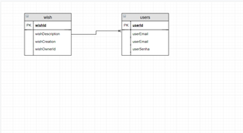

O objetivo do Modelo Conceitual é criar um modelo de forma gráfica, que identificará todas as entidades e relacionamentos de uma forma global, evitando qualquer detalhamento específico do modelo de Banco de Dados.

Cronograma

Banco de dados: <https://trello.com/b/CI7wH35d/wishlist-aa>

Web API: <https://trello.com/b/CI7wH35d/wishlist-aa>

Back-End

API significa Application Programming Interface – Interface de Programação de Aplicativos – e corresponde a um conjunto de instruções e padrões de programação para acesso a um aplicativo de software.

Passo a Passo:

Executando o banco de dados

1° - Abrir os SCRIPTS do banco de dados

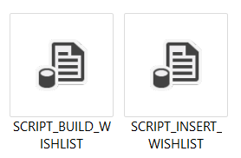

2° -Clicar no botão “EXECUTAR”

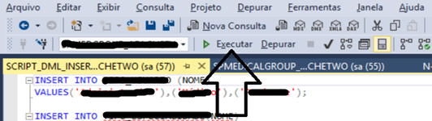

Abrir Projeto

1° - Abrir o VISUAL STUDIO CODE 2017



2° -Abra o projeto

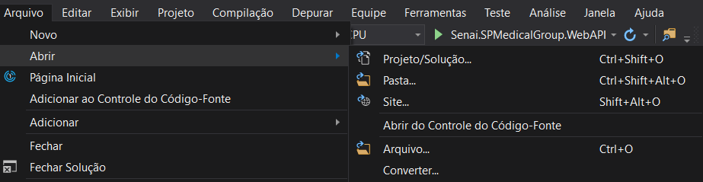

Executar projeto

1° - Clique no botão para executar o projeto

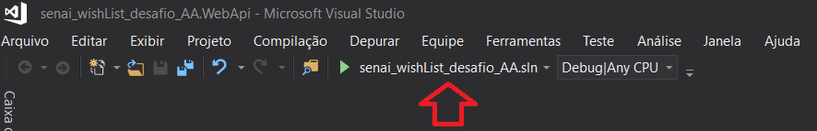

Importar Postman

Passo a passo de como importar para o postman

1° - No postman, clique no botão de import

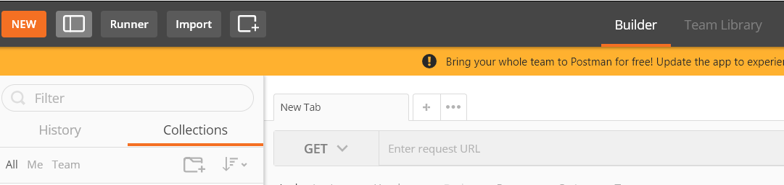

2° - Clique em “CHOOSE FILES

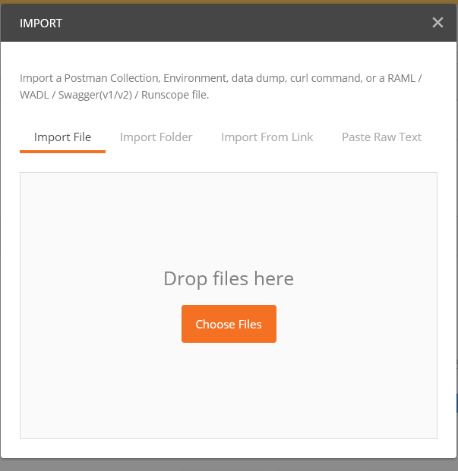

3° - Escolha o arquivo

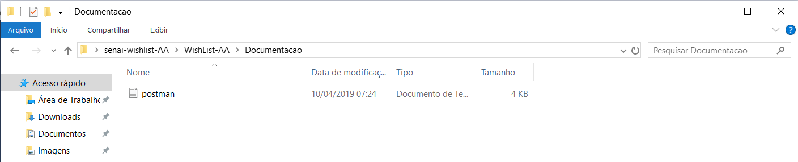

Swagger

Abra o programa e execute a url: http://localhost:5000/swagger/index.html

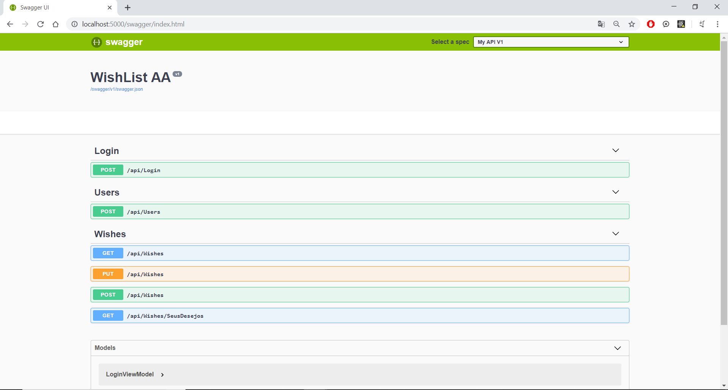

Funcionalidades

Web

1. Um usuário poderá se cadastrar;

2. Um usuário poderá cadastrar uma lista de desejos;

3. Todos os usuários terão acesso aos próprios desejos;

4. Os usuários terão acesso aos desejos de outros usuários.

Mobile

Protótipos

Web

Mobile

Front-End

Mobile

Arquitetura do Projeto

Referências

Links

Livros